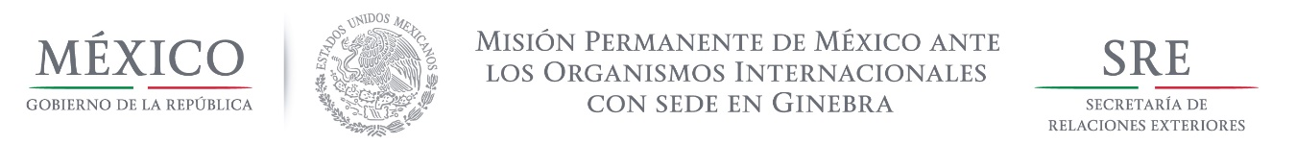

Intervención de la Delegación de México, en el diálogo interactivo con Francia
Grupo de Trabajo del Mecanismo de Examen Periódico Universal
29º Periodo de Sesiones
Ginebra, 15 de enero de 2018
1:05 minutos
(Cotejar contra lectura)

Damos la bienvenida a la delegación de Francia y agradecemos la presentación de su informe.

Reconocemos los avances alcanzados, entre los que celebramos el Plan de Acción Nacional de Lucha contra el Racismo y el Antisemitismo que se ha vuelto una prioridad nacional.

Para fortalecer estos avances, México respetuosamente recomienda:

- Establecer mecanismos de identificación, protección y asistencia jurídica para menores no acompañados solicitantes de refugio o migrantes.

- Crear un órgano que monitoree la implementación de las medidas establecidas en la Ley sobre lucha contra el terrorismo, en particular su necesidad y proporcionalidad.

- Aumentar la eficacia de investigaciones y sanciones de responsables de violencia y discriminación contra minorías religiosas y étnicas, incluyendo romaníes, nómadas, musulmanes, migrantes y solicitantes de refugio, en particular cuando son cometidas por agentes del Estado.

Deseamos a Francia mucho éxito durante este proceso de examen.

